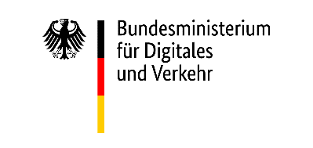
Projektbeiträge zur Programmvernetzung [Vorlage]
(Stand: 24.01.2022)
Hinweise:
- Bitte für den jeweiligen Vorschlag für alle Spalten Einträge vornehmen und grau hinterlegte Felder löschen
- Die Tabelle als Word- oder Excel-Format mit folgender Dateinamensemantik übersenden: [Projektakronym]_Vernetzungsformat 2021

Projekt-akronym | Ansprech-partner/in | E-Mail-Adresse | Art der geplanten Veranstaltung - | Veranstal-tungstitel | Kurzbeschreibung/ Erläuterung der Veranstaltung | Geplante Teilnehmer-zahl (ca) | Beschreibung des geplanten  Teilnehmerkreises | Termin  (-korridor) | Ggf. zu beteiligende mFUND-Projekte/ andere Akteure
(exakt wie lt. Zuwendungsbescheid) |  |  | Bitte Ziffern eingeben:  1: Konzeption eines Beitrags zum Fachaustausch/Workshop der mFUND-Begleitforschung  2. Eigene Veranstaltung des Projekts  3. Umsetzung einer Fachveranstaltung im Rahmen einer Messe  4. Umsetzung einer Fachveranstaltung im Rahmen eines (Fach-)kongresses  5. Hackathon  6. Sonstiges (in Spalte eintragen) ___________  7. Beitrag zur mFUND-Konferenz (nur in Verbindung mit Alternativvorschlag unter 1-6) | (zur Veröffentlichung) | (max. 200 Zeichen einschl. Leerzeichen) | Größenordnungen der eigentlichen Projektveranstaltung bzw. der Gesamt-veranstaltung (falls zutreffend) | z.B. Kreis der Institutionen, Gremien, Art der Adressaten (max. 140 Zeichen)

